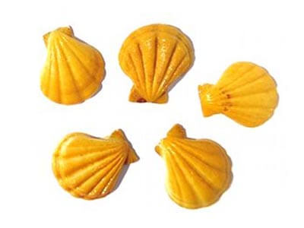


Muszelki
2025/2026
Wydarzenia Grudzień

02.12.2025 (wtorek) – koncert umuzykalniający „ na podwórku osiołka bemola”
03.12.2025 (środa) - Wyjazd do kina Helios na bajkę „Ekipa Świętego Mikołaja” proszę o przyprowadzenie dzieci do godziny 8:15
05.12.2025r. (Piątek) - Mikołajki – Wizyta Mikołaja i przedstawienie przygotowane przez Radę Rodziców. Prosimy o ubranie dzieci z akcentem świątecznym.
08-12.12.2025 – przynoszenie prac na kiermasz Bożonarodzeniowy
09.12.2025 ( Wtorek) – Warsztaty kulinarne - pieczenie pierników
11.12.2025 (czwartek) - Urodzinki grupowe Korneliusz, Michał, Ignacy.
16.12.2025r. (wtorek)- Spotkanie Świąteczne gr. Muszelki o godz. 16:00
15-19.12.2025 – Kiermasz Bożonarodzeniowy
18.12.2025r. (Czwartek) – Przegląd piosenki świątecznej i zimowej
19.12.2025 (piątek) – Wigilia przedszkolna – prosimy o elegancki strój.

Wychowawca: mgr Luiza Karasek
Nauczyciel: mgr Pamela Bień
Pomoc n-la: Ania Ciok

